Acompanhamento de aprendizagem

Avaliação
ESCOLA:
NOME:
ANO E TURMA: _____________ NÚMERO: _______ DATA:
PROFESSOR(A):

Geografia – 9º ano – 4º bimestre

Questão 1

Interprete o mapa abaixo e responda às questões.

Mundo: produção de petróleo – 2014
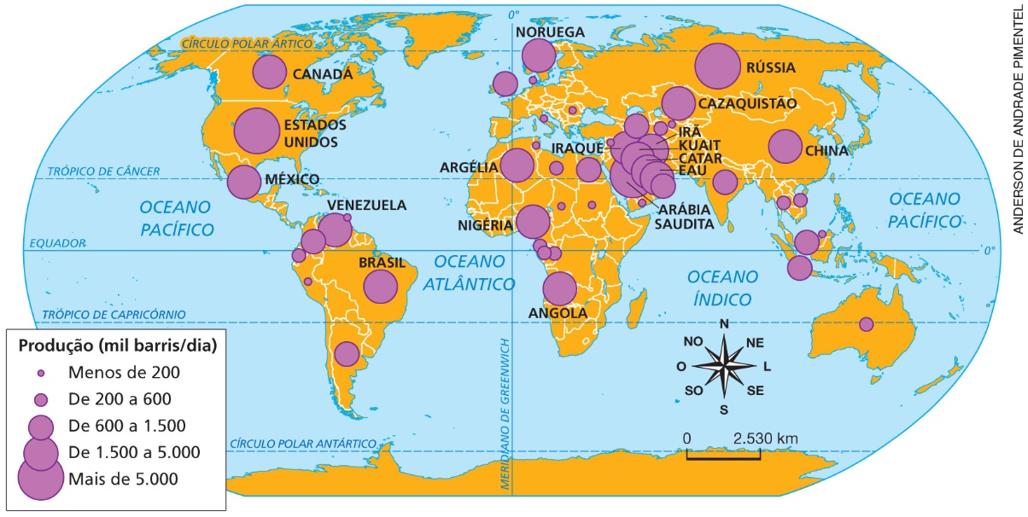
Fonte: IBGE. Atlas geográfico escolar. 7. ed. Rio de Janeiro: IBGE, 2016. p. 68.

a) Em qual região do mundo há maior concentração espacial da produção de petróleo?
______________________________________________________________________________________

b) Aponte os principais países produtores de petróleo nessa região.
______________________________________________________________________________________
______________________________________________________________________________________

Questão 2

Marque um X na alternativa incorreta sobre a importância estratégica, econômica e geopolítica do Oriente Médio no cenário mundial.

( A ) Os países da Europa Oriental e da América Latina, mais Canadá, Japão e Austrália, maiores consumidores de petróleo, dependem do fornecimento da região e procuram manter alianças com os países produtores, visando assegurar suas fontes de abastecimento.
( B ) O governo estadunidense protege o governo autocrático da Arábia Saudita, inclusive com a presença militar em seu território, em troca da garantia da exportação e estabilidade do comércio de petróleo.
( C ) A Organização dos Países Exportadores de Petróleo (Opep), criada em 1960, tem o objetivo de estabelecer uma política comum em relação ao petróleo, protegendo os rendimentos dos países produtores.
( D ) Um país do Golfo Pérsico onde não há presença militar estadunidense é o Irã, que mantém uma série de impasses com países do Ocidente, decorrentes, entre outros motivos, de seu programa nuclear com fins militares e do não reconhecimento do Estado de Israel.

Questão 3

Marque um X na alternativa correta sobre o conflito envolvendo israelenses e palestinos.

( A ) Logo após a criação do Estado de Israel, em 1945, Egito, Síria, Jordânia, Iraque e Líbano iniciaram uma guerra contra o novo país.
( B ) Em 1967, Israel ocupou o Egito, a Síria e o Líbano, instalando colônias para manter o domínio sobre esses territórios.
( C ) O sionismo e o estabelecimento de kibutzim nas terras ocupadas pelos palestinos levaram à assinatura de um acordo entre árabes e judeus sobre o uso da terra na região, já nas primeiras décadas do
século XX.
( D ) O Acordo de Oslo foi assinado em 1993, firmando o reconhecimento recíproco de Israel e da Organização da Libertação Palestina (OLP) como representante do povo palestino.

Questão 4

Em 2018, o governo Donald Trump, dos Estados Unidos, reconheceu Jerusalém como capital de Israel. Explique o significado dessa ação para israelenses e palestinos.
______________________________________________________________________________________
______________________________________________________________________________________
______________________________________________________________________________________
______________________________________________________________________________________
______________________________________________________________________________________
______________________________________________________________________________________
______________________________________________________________________________________
______________________________________________________________________________________

Questão 5

A Oceania reúne a Austrália, a Nova Zelândia e três grandes grupos de ilhas – Melanésia, Micronésia e Polinésia. A economia dessas ilhas tem por base a agricultura comercial para exportação. Relacione o tipo climático predominante nessa região às principais culturas desenvolvidas.
______________________________________________________________________________________
______________________________________________________________________________________
______________________________________________________________________________________
______________________________________________________________________________________
______________________________________________________________________________________
______________________________________________________________________________________
______________________________________________________________________________________
______________________________________________________________________________________

Questão 6

Interprete o mapa abaixo e, de acordo com os aspectos físico-naturais da Austrália, explique como a população está distribuída nesse território.

Austrália: físico
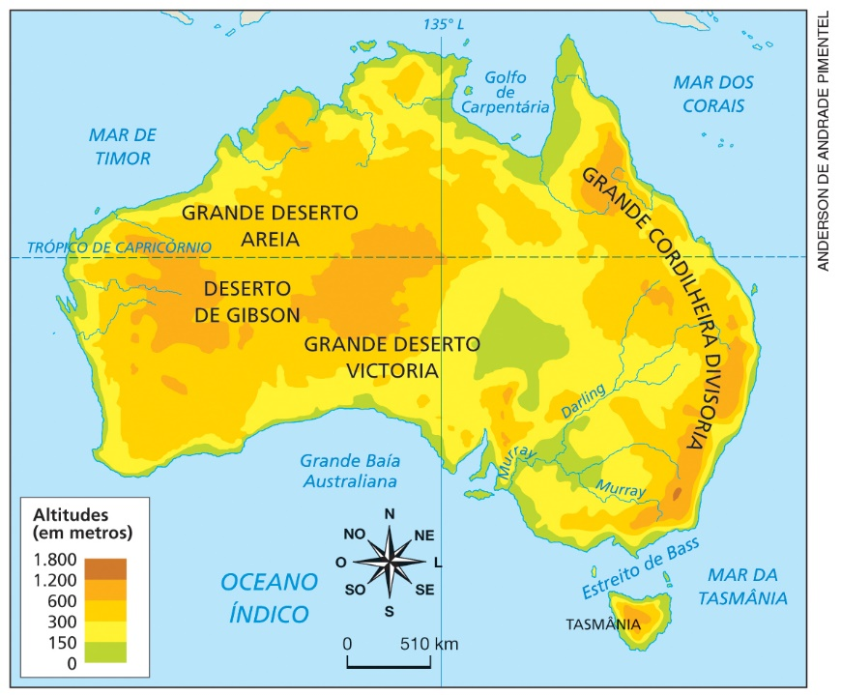
Fonte: IBGE. Atlas geográfico escolar. 7. ed. Rio de Janeiro:
IBGE, 2016. p. 52.
______________________________________________________________________________________
______________________________________________________________________________________
______________________________________________________________________________________
______________________________________________________________________________________
______________________________________________________________________________________
______________________________________________________________________________________

Questão 7

Marque um X na alternativa correta sobre alguns aspectos socioeconômicos da Austrália.

( A ) A Austrália destaca-se no cenário mundial quanto ao PIB per capita e ao IDH, sendo superada apenas por países desenvolvidos como França, Alemanha e Estados Unidos.
( B ) O governo australiano adotou uma política agressiva de exportação e uma série de políticas públicas voltadas para o bem-estar da população, ampliando o desenvolvimento econômico e social do país.
( C ) A criação de ovinos para a produção de lã e carne é de suma importância para o abastecimento interno da Austrália, mas tem pouco destaque no comércio internacional em razão da baixa produtividade.
( D ) A produção industrial australiana engloba os setores de base e de bens de consumo e está concentrada nas áreas ricas em minérios da porção central do país.

Questão 8

Interprete o mapa abaixo e explique por que na Nova Zelândia se observa apenas um tipo de clima, o temperado oceânico, enquanto na Austrália há diversos tipos de clima.

Nova Zelândia e Austrália: tipos de clima
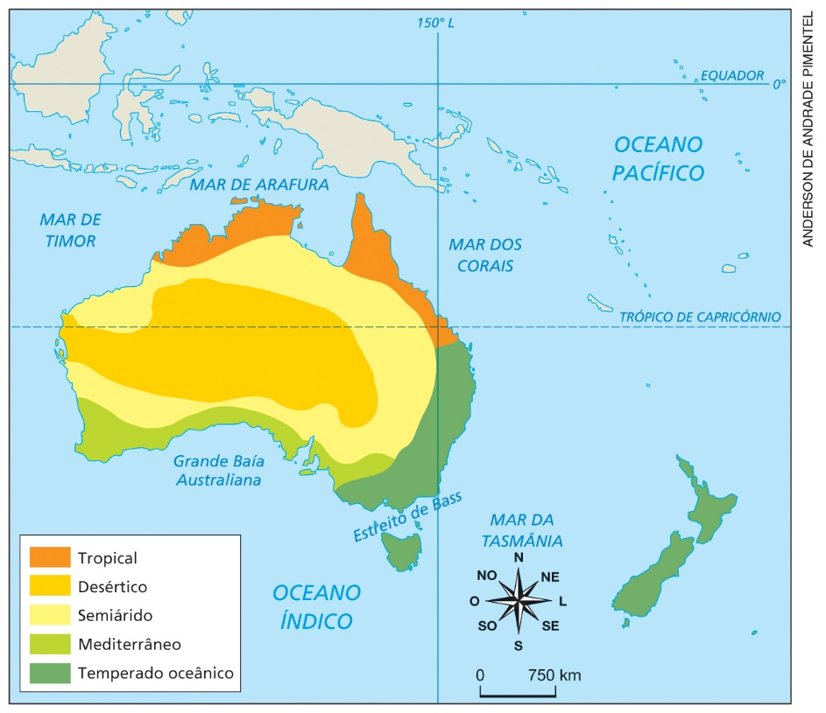
Fonte: elaborado com base em IBGE. Atlas geográfico escolar. 7. ed. Rio de Janeiro: IBGE, 2016. p. 58.
______________________________________________________________________________________
______________________________________________________________________________________
______________________________________________________________________________________
______________________________________________________________________________________

Questão 9

Assim como na Austrália, os britânicos colonizaram a Nova Zelândia ocupando as terras dos nativos que lá viviam e ainda vivem, os maoris. Após muitos anos de luta por direitos, os maoris obtiveram algumas conquistas. Aponte essas conquistas e as reivindicações atuais desse povo.
______________________________________________________________________________________
______________________________________________________________________________________
______________________________________________________________________________________
______________________________________________________________________________________
______________________________________________________________________________________
______________________________________________________________________________________

Questão 10

As condições naturais do Ártico limitam as atividades econômicas e influenciam o modo de vida dos povos autóctones ou povos do frio, como são chamados. Indique as atividades tradicionais desenvolvidas por esses povos e aponte as condições climáticas da região.
______________________________________________________________________________________
______________________________________________________________________________________
______________________________________________________________________________________
______________________________________________________________________________________
______________________________________________________________________________________

